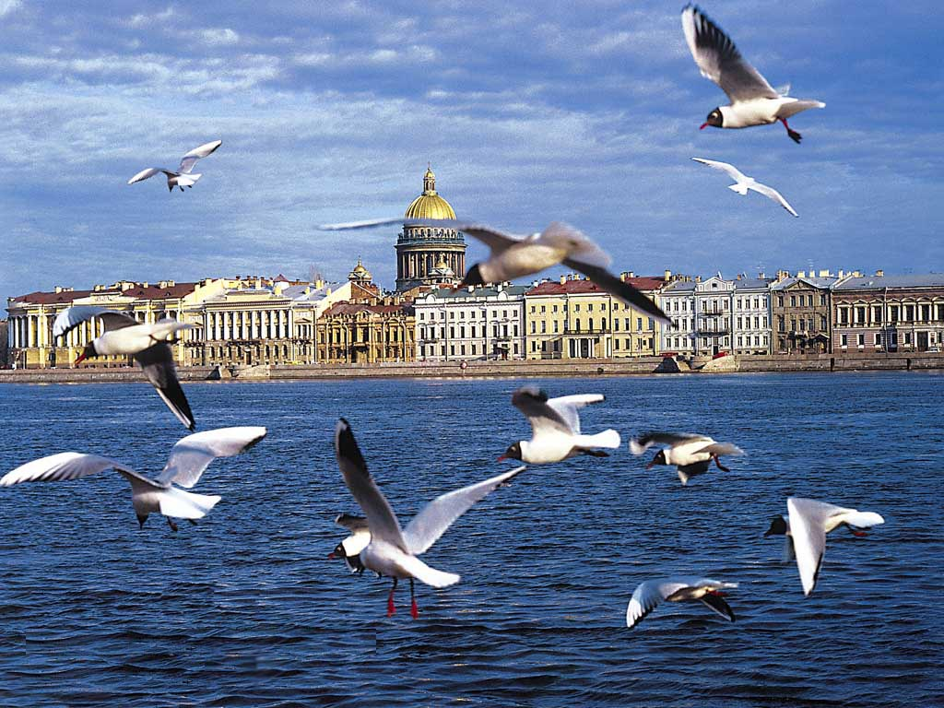 |  | Невское притяжение  Тур 5 дней / 4 ночи  (3 дня / 2 ночи в Санкт – Петербурге)  30.04.15- 04.05.15
1 ДЕНЬ  ЧЕТВЕРГ  30.04.15 | Отправления (сбор группы за 20 минут до указанного времени отправления).  10:00 Муром, г-ца "Русь" → 12:00 Павлово, авт-ция → 12:00 Заволжье (ТЦ "Европа).Туристам предоставляется бесплатный трансфер в оба конца→ 12:30 Балахна (автостанция).Туристам предоставляется бесплатный трансфер в оба конца → 13:00 Богородск, Центральная площадь → 14:00 Н. Новгород, площадь Ленина, пам-к Ленину → 15:00 Дзержинск, Северные ворота→ 16:30 Вязники, автовокзал→ 18:00 Владимир, ж/д вокзал, памятник "Паровозу".
2 ДЕНЬ  ПЯТНИЦА  01.05.15 | 08:00 Ориентировочное прибытие в Санкт-Петербург. Завтрак.  Обзорная экскурсия «Неповторимый Санкт-Петербург». Во время обзорной экскурсии вы узнаете 300-летнюю историю города на Неве. Насладитесь просторами и красотой Стрелки Васильевского острова, Дворцовой площади, Исаакиевской и Сенатской площадями, узнаете историю Петропавловской крепости по территории которой пройдет пешеходная экскурсия, побываете в уникальном месте «Петербург в миниатюре», где можно увидеть самые известные достопримечательности города, выполненные в уменьшенном виде. Знакомясь с Невским проспектом, сможете зайти в главный собор города - Казанский, где похоронен М.И.Кутузов. Увидите дворцы петербургской знати, первый музей России - Кунсткамеру, Михайловский замок, где был убит император Павел Первый, главный символ города – памятник «Медный всадник», первую городскую постройку – маленький Домик Петра Первого и многое другое. Размещение в гостинице. Свободное время.
3 ДЕНЬ  СУББОТА  02.05.15 | Завтрак. Путевая экскурсия «Музеи Петербурга», в ходе которой вы узнаете о разнообразии Петербургских музеев и истории их появления на берегах Невы. Знакомство с Дворцовой площадью. Экскурсия в Государственный музей Эрмитаж - один из крупнейших в мире художественных и культурно-исторических музеев. Основная экспозиционная часть музея занимает пять зданий. Главным принято считать Зимний дворец. На сегодняшний день коллекция музея насчитывает около 3 миллионов экспонатов, начиная с каменного века и до нашего столетия. Свободное время в центре города.
4 ДЕНЬ  ВОСКРЕ  СЕНЬЕ  03.05.15 | Завтрак. Освобождение номеров, выезд из гостиницы с вещами. Загородная экскурсия в город Петергоф. Экскурсия по Петергофскому нижнему парку фонтанов. Путевая экскурсия «Загородная жизнь царской семьи». Летом императорская семья любила выезжать из города и все официальные приемы и развлечения переносились в ближайшие пригороды. О том, чем жила царская семья в период белых ночей вы узнаете в ходе трассовой экскурсии в Петергоф и насладитесь просторами Финского залива на берегу которого расположен город. Отъезд.
5 ДЕНЬ (ПОНЕДЕЛЬНИК). ПРИБЫТИЕ.
Стоимость тура на 1 чел., руб.
Гостиница «Лебедушка» | взрослый, студент, пенсионер | школьник
Базовое питание | завтраки | завтраки
2-х, 3-х местный номера с удобствами | 8200 | 7500
Одноместный номер с удобствами | 9200 | 8500
В стоимость входит: проезд автобусом туристического класса, страховка от ДТП; чай, кофе по маршруту, проживание в номерах выбранной категории, питание: 3 завтрака, экскурсионное обслуживание, входные билеты в музеи (по программе).

